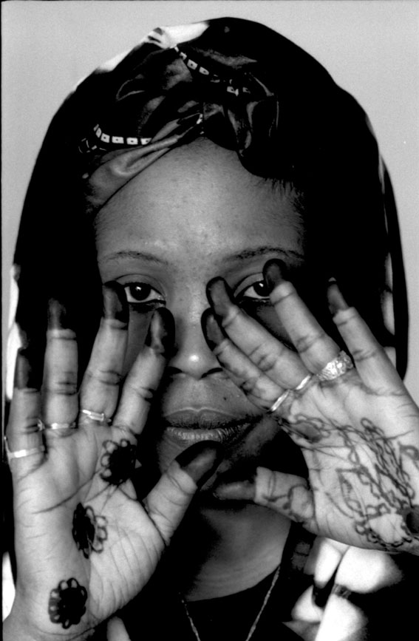

Testimoni. Giovanni Diffidenti

mostra fotografica nell’ambito del progetto artistico BUNKER 4

8 – 23 settembre 2007

Bergamo – Chiostro di Santa Marta
(Banca Popolare di Bergamo, Piazza V. Veneto 8)

Inaugurazione: venerdì 7 settembre alle ore 18.30
con un dialogo aperto tra
Ilario Testa, presidente Sacbo (aeroporto di Orio al Serio)
e testimone del bombardamento di Dalmine del 1944
Alem Ghebrejesus (Eritrea), testimone della guerra in Etiopia
Luigi Corvi, giornalista de Il Corriere della Sera

Orari mostra: tutti i giorni 16-20. Ingresso gratuito
Informazioni: www.progettobunker.it; info@associazionedipiu.org

COMUNICATO STAMPA

La fotografia per ritessere la catena della memoria tra storia pubblica e microstorie private, indagando volti, gesti e stati d’animo di “testimoni” di conflitti, partendo dal bombardamento di Dalmine del 6 luglio 1944, il maggior lutto collettivo della bergamasca nel XX secolo, per arrivare al contemporaneo:
dall’8 al 23 settembre, è allestita nel Chiostro di Santa Marta, spazio storico di Bergamo, la mostra fotografica “Testimoni” del fotoreporter di fama internazionale Giovanni Diffidenti.

La mostra sarà inaugurata al pubblico venerdì 7 settembre alle ore 18.30 da un dialogo aperto che vedrà confrontarsi memorie ed emozioni di due testimoni di conflitti lontani nel tempo e nello spazio, intervistati dal giornalista del Corriere della Sera Luigi Corvi: Ilario Testa, testimone del bombardamento di Dalmine del 1944 e oggi presidente della Sacbo, la società che gestisce l’aeroporto di Orio al Serio, e uno dei volti ritratti da Diffidenti, l’eritrea Alem Ghebrejesus, testimone della guerra in Etiopia.

L’esposizione rappresenta la quarta tappa del progetto artistico BUNKER, ideato dall’artista Laura Morelli e organizzato dall’Associazione Culturale DI+ e da Laboratorio 80, che nasce dal desiderio di alcuni artisti di confrontarsi attraverso forme e linguaggi dell'arte contemporanea - installazioni, video e fotografie - con un tema di grande attualità: il bunker come luogo storico e metaforico.

Dopo l’interesse suscitato nel 2006 dalla mostra dedicata alle “Bombe all’uncinetto”, Bunker continua a settembre 2007 con la mostra di Giovanni Diffidenti, noto sullo scenario internazionale per le numerose campagne fotografiche realizzate in diverse parti del mondo per le Nazioni Unite e per organizzazioni umanitarie come Save the Children USA e Concern Worldwide, documentando problematiche relative, ad esempio, alle vittime delle mine anti-uomo, dell’AIDS e della malaria, ai rifugiati, alla vita dei bambini di strada, al lavoro minorile.

Diffidenti con il suo obiettivo, rigorosamente in bianco e nero, si insinua tra volti, ricordi e vissuti di “testimoni”, creando un ponte temporale tra chi è stato coinvolto nel bombardamento di Dalmine del 1944 e chi, vivendo i molti conflitti della contemporaneità, ha cercato rifugio a Bergamo.
Un itinerario, non a caso color “non ti scordar di me”, accompagna il visitatore lungo la “catena della memoria” che si sviluppa senza soluzione di continuità tra le architetture quattrocentesche del convento di S. Marta, a sua volta “rifugio”, luogo di raccoglimento e meditazione.

Le immagini ritraggono persone che portano i segni della guerra incisi sul corpo e sull’anima: sono testimoni che si aprono al racconto, tentano di darsi una spiegazione, rielaborano il lutto, conservano con cura la memoria ma anche figure silenziose, schive, timorose di non essere ascoltate, comprese.

La distanza temporale dal bombardamento di Dalmine spinge chi lo ha vissuto ad esternare il ricordo, perché la memoria non si perda, e la disponibilità a farsi fotografare è un segno per riaffermare il proprio diretto

coinvolgimento – “io c’ero” – che legittima il racconto: Samuele Mossali mostra i segni indelebili che le bombe hanno lasciato sul suo corpo; il dottor Richelmi – tra i primi a soccorrere i feriti – e la moglie Vittoria condividono nel silenzio l’esperienza diretta del bombardamento; il padre cappuccino Gesualdo è ritratto avvolto da un’aureola, un omaggio per aver aiutato i bisognosi e consolato i superstiti; Roberto Fratus si sottrae invece allo sguardo diretto raccontando nel segreto di un suo personale rifugio un modo diverso di salvare la memoria: archiviandola, ordinandola, collezionandola.

Accanto a loro, Diffidenti ritrae i testimoni in fuga dai drammi di oggi, rispettando la loro scelta di non gridare il proprio dolore, dando risalto alla dignità di volti silenti, discreti, consapevoli della difficoltà di comunicare il dramma della guerra a chi non l’ha vissuto sulla pelle.
Aiyuk Abunaw, camerunense, che ha attraversato il deserto e il mare per lasciarsi alle spalle la sua terra affamata dalla crisi economica, sembra cercare in uno spiraglio di luce il miraggio di un mondo migliore. Alem Ghebrejesus, eritrea che si è trasferita in Etiopia con l’uomo che amava e lì ha vissuto la guerra, ha lo sguardo vitreo di una colomba in gabbia, salva ma sola, senza notizie dei propri cari rimasti in balia di una guerra dimenticata. Mohamed Kali Halima, somala rifugiata in Italia, in fuga dai signori della guerra che da anni mettono a ferro e a fuoco il suo paese, alza le mani tatuate a protezione del viso, come se volesse coprire una ferita ancora aperta. Kabia Zainab (Sierra Leone), cerca riparo dai ricordi della guerra civile nascondendosi dietro le foglie, mimetizzando la propria presenza tra le pieghe di una vita “normale”. Ed è proprio il traguardo della normalità che sfugge alla russa Natalia, che ha combattuto contro la guerriglia in Cecenia e che condivide con il marito Stefano la difficoltà di inserirsi in una società che emargina chi non si omologa alle regole della sopita e pacifica convivenza civile. Ma il testimone dei conflitti di oggi non è solo chi arriva da lontano, c’è anche chi, come Charlie, nella tranquillità della provincia adopera il corpo come spazio della memoria, si costruisce un’armatura di segni e di scritte per far sì “che il destino ci trovi sempre degni e forti”, pronti a respingere altre visioni del mondo perché “Il nostro credo si chiama fedeltà” e non comprensione, condivisione, ascolto, compassione.

Giovanni Diffidenti è nato a Bergamo nel 1961. Ha iniziato la sua carriera di fotografo a Londra nel 1983: le sue foto sono state pubblicate da The Independent, The Sunday Times, The Guardian, Newsweek, Io Donna, Panorama, Famiglia Cristiana, L’Eco di Bergamo, Africa. Ha ricevuto commissioni da parte delle Nazioni Unite e da molte organizzazioni umanitarie come Save the Children USA, Concern Worldwide, Oxfam UK, Halo Trust, CESVI. Ha collaborato con agenzie come Associated Press, Agence France Press, Reuters. Ha viaggiato e vissuto in diverse parti del mondo: Africa, Asia, Balcani, America Latina e U.S.A.
Giovanni Diffidenti è uno dei fondatori dell’associazione culturale Di +.
www.associazionedipiu.org
www.giovannidiffidenti.com

Ufficio stampa: B@bele Comunicazione
Barbara Mazzoleni, tel. 320.8015469
babelecomunicazione@libero.it

Ulteriori informazioni sul progetto BUNKER sul sito
www.progettobunker.it

IN ALLEGATO:
PDF GALLERIA IMMAGINI

